Họ tên: Nguyễn Thanh Duy
MSSV: 21DH112369

BÁO CÁO TUẦN 4

Công việc đã hoàn thành:
Hoàn thành các chức năng và giao diện của quản lý dịch vụ, lịch đặt, nhân viên, tài khoản (xem,sửa,xóa)
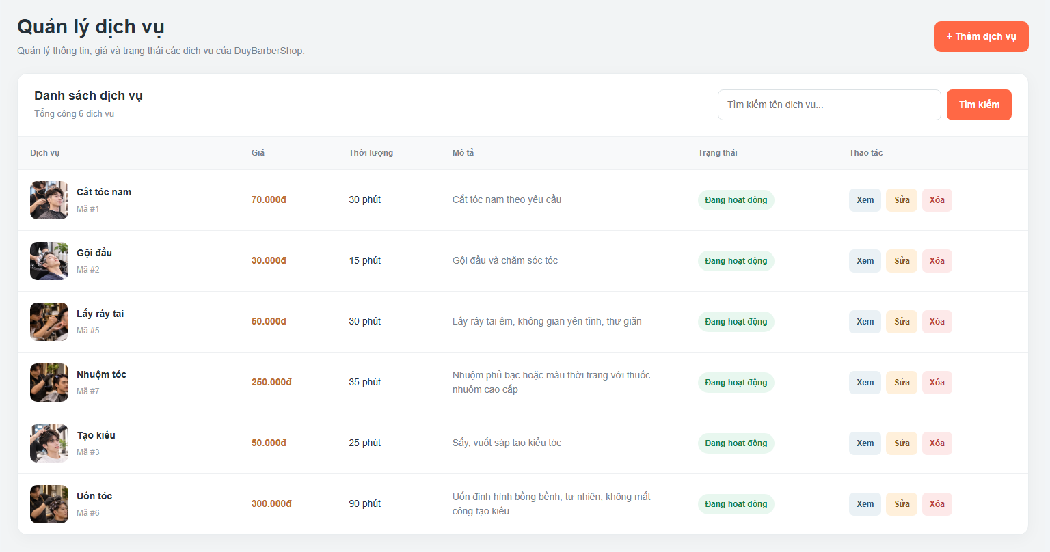
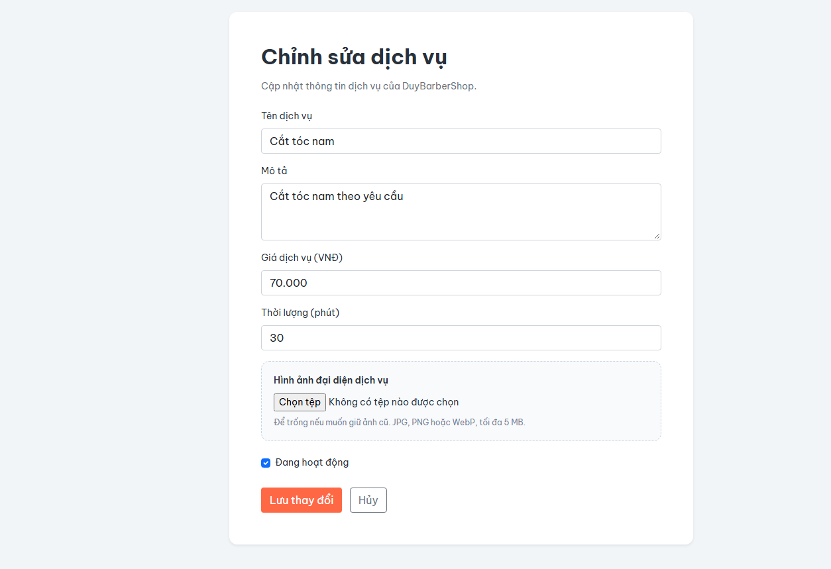
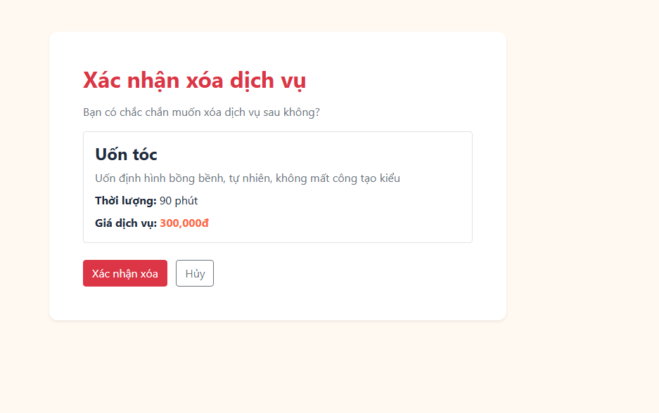
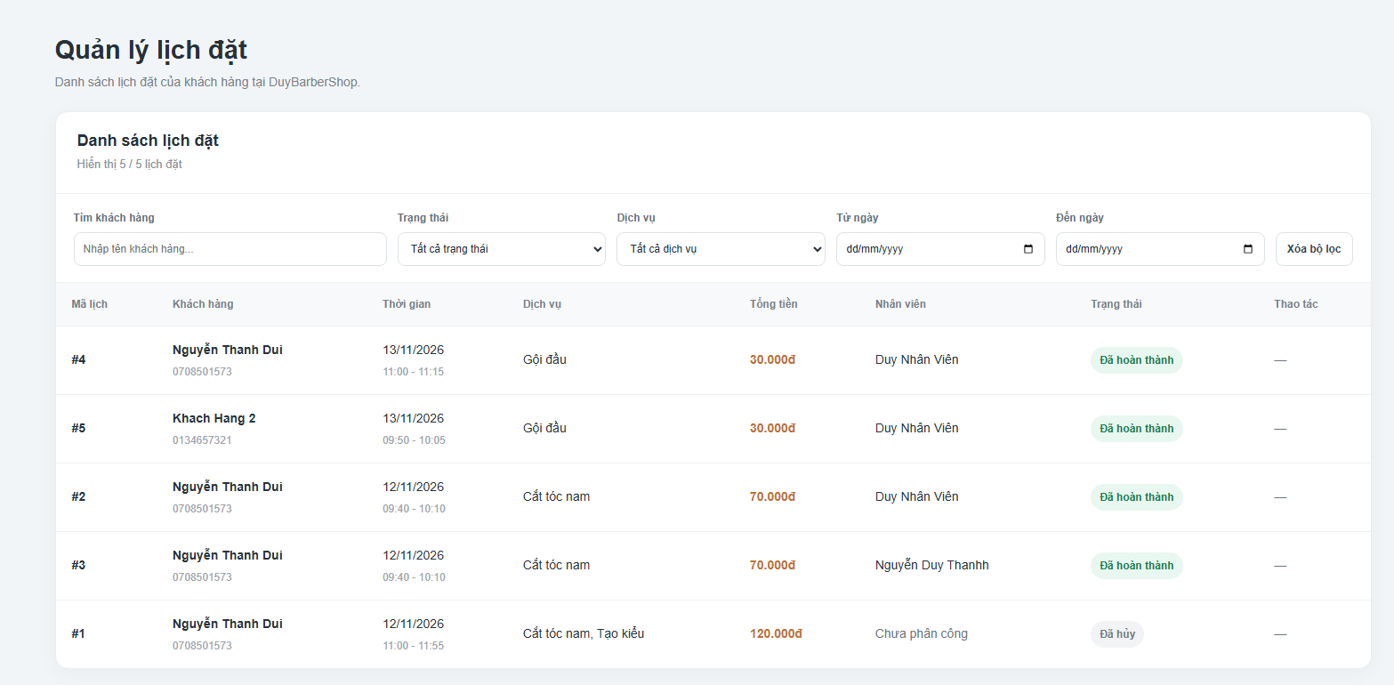

Kế hoạch của tuần tiếp theo:
Xây dựng chức năng đặt lịch; kiểm tra thời gian; quản lý booking; hoàn thiện luồng nghiệp vụ chính.


